МО для воспитателей старших и подготовительных групп
Тема: «Сюжетно - ролевая игра»
Воспитатель: Ногаева Марина Владимировна.
Старшая группа.
Педагогическая цель занятия: создание игровой модели для закрепления пройденного материала по предмету «развивающие игры», направленного на умение вести диалог, выбор способов решения задачи, организация собственной деятельности, проявления чувств сострадания, радости и взаимопомощи.
Задачи:
закреплять знания о профессиях;
· продолжить развитие диалогической формы речи;
· продолжить развитие мелкой моторики рук;
· воспитание чувства сострадания, уважения к другому мнению, радости и взаимопомощи.
Предварительная работа: чтение сказки Ш.Перро «Золушка», просмотр мультфильма.
Сюжетно - ролевая игра по сказке «Золушка»

Добрая фея: Здравствуйте уважаемые гости!
Здравствуйте мои хорошие! Сегодня на улице пасмурно и сыро, а в нашем детском саду светло и весело. А весело нам от наших улыбок, ведь каждая улыбка – это маленькое солнышко, от которого становится тепло и хорошо. Поэтому мы с вами будем чаще улыбаться друг другу.
Совсем недавно мы вспоминали сказку Шарля Перро «Золушка». Если вы были внимательны, то вы сейчас расскажете о приключениях этой доброй трудолюбивой девочки. Скажите, куда мечтала попасть Золушка? А почему мачеха не пустила ее на бал?
( за ширмой раздается тихий плач Золушки)
-Ребята, вы слышали, кто-то плачет? Как вы думаете кто это?
-А давайте подойдем и спросим, кто это (фея побуждает детей к общению с незнакомым персонажем, задает детям наводящие вопросы). 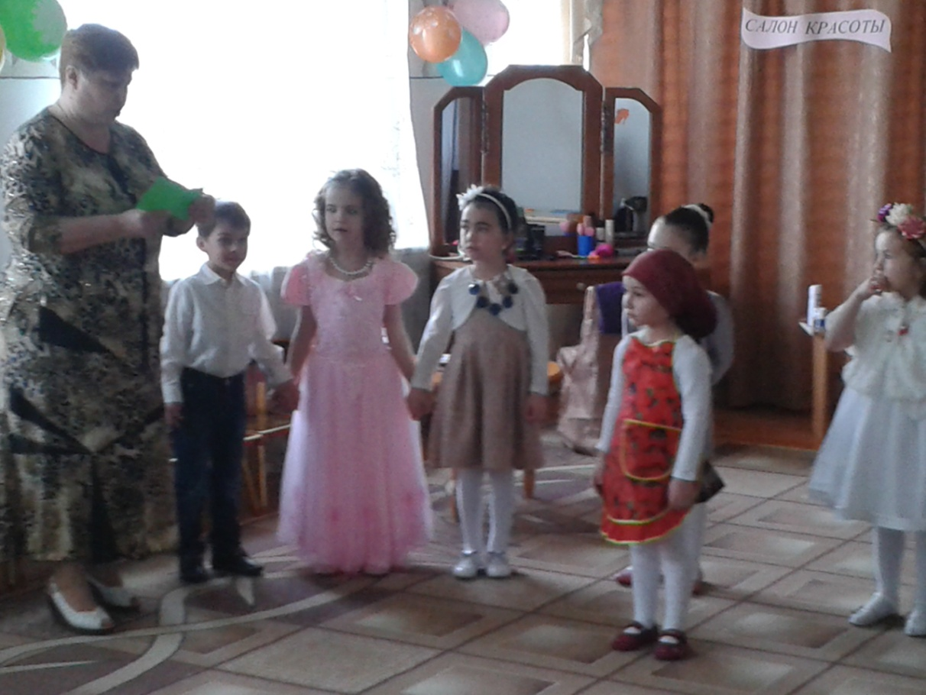
Золушка: рассказывает свою историю, о том, что Принц сказочного королевства пригласил всех на бал, мачеха с сестрицами уехали, а ее заперли на ключ и оставили записки с указаниями, что необходимо сделать по дому, а ведь Золушке так хочется попасть на бал.
Добрая Фея: Ребята, а как мы можем помочь Золушке? Может надо сначала ее успокоить? А кто скажет эти добрые слова? Не плачь, милая Золушка.
Добрая Фея: Ребята, давайте прочитаем, что сказано в записке и начнем помогать Золушке:
Золушке нужно пошить бальное платье сестрам и мачехе. Ребята что делать, ведь мы не сказке и моя волшебная палочка здесь не поможет. Как мы будем помогать Золушке без волшебства? Кто и где сможет пошить платье? (ответы детей)
Скажите мне, пожалуйста, с какими профессиями связанными с пошивом одежды вы уже знакомы?
Ответ детей: швея, гладильщик, закройщик, приемщик
Фея: Напомните мне, пожалуйста, орудия труда и в чём заключается работа каждой из этих профессий?
Ответы детей: приемшик –принимает заказ, швея-сшивает ткани на швейной машинке, гладильщик-гладит бельё на гладильной доске при помощи утюга, закройщик-снимает мерки сантиметровой лентой и раскраивает на ткани с помощью ножниц.
Фея: Молодцы ребята, еще я вам предлагаю поучаствовать в показе мод! А теперь давайте распределим роли…
Фея :Ребята , мы поможем Золушке выполнить все поручения мачехи, но как вы думаете что еще нужно Золушке для того чтобы отправиться на бал.
Ответы детей: Привести себя в порядок, сделать прическу, а еще ей нужны туфельки.
Фея: Правильно. Куда нам нужно пригласить Золушку? (ответы детей) Конечно в салон красоты и обувной магазин. (беседа о профессиях и распределение ролей)
Фея: Прошу всех занять свои рабочие места.
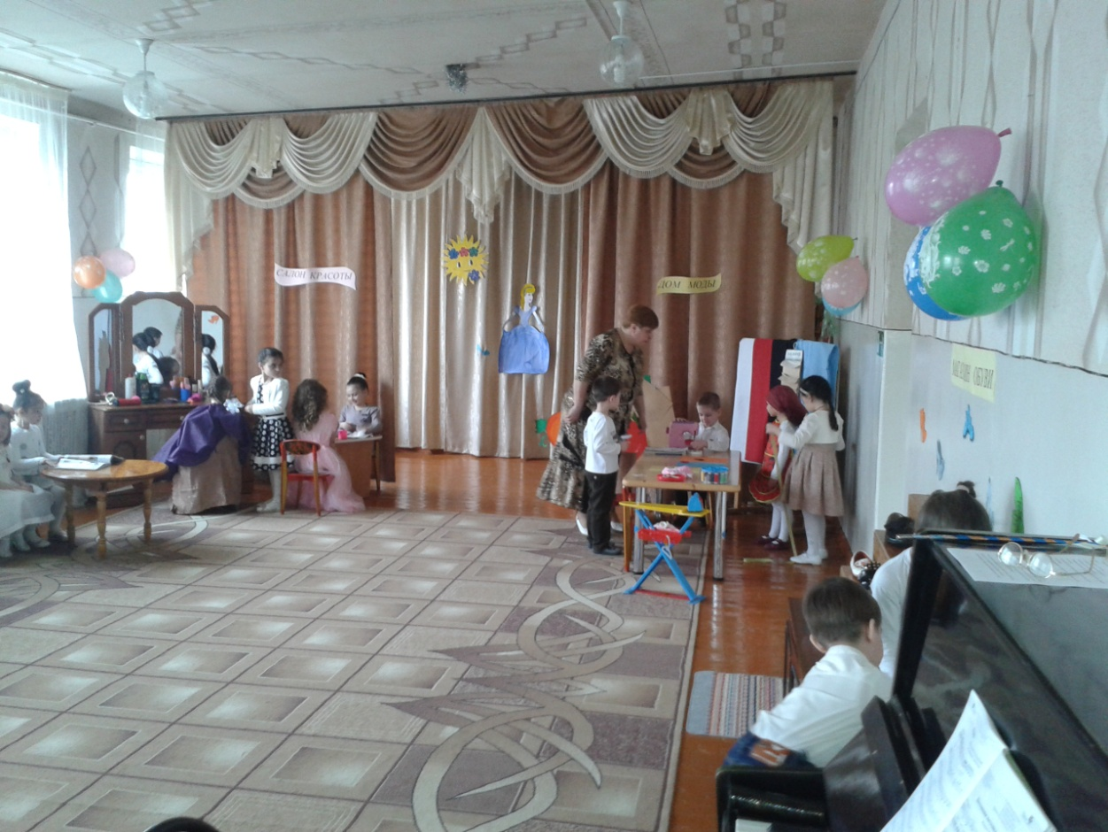
Золушка с Доброй Фей посещают «Дом моды», «Салон красоты» и «Обувной магазин».
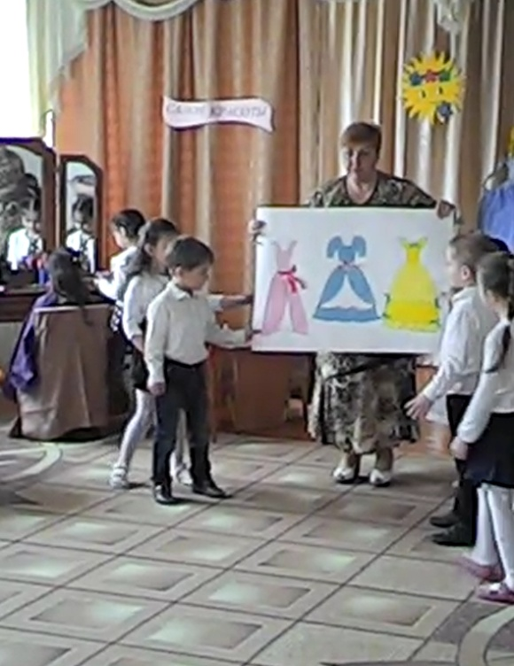
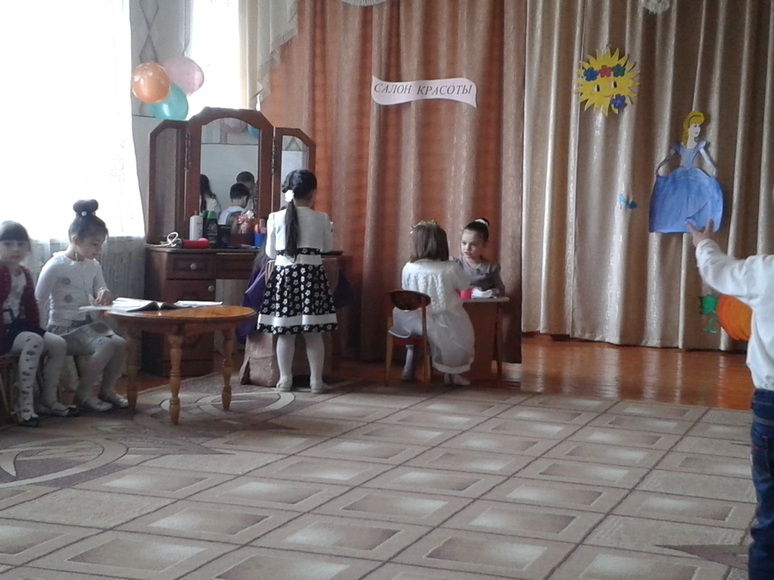

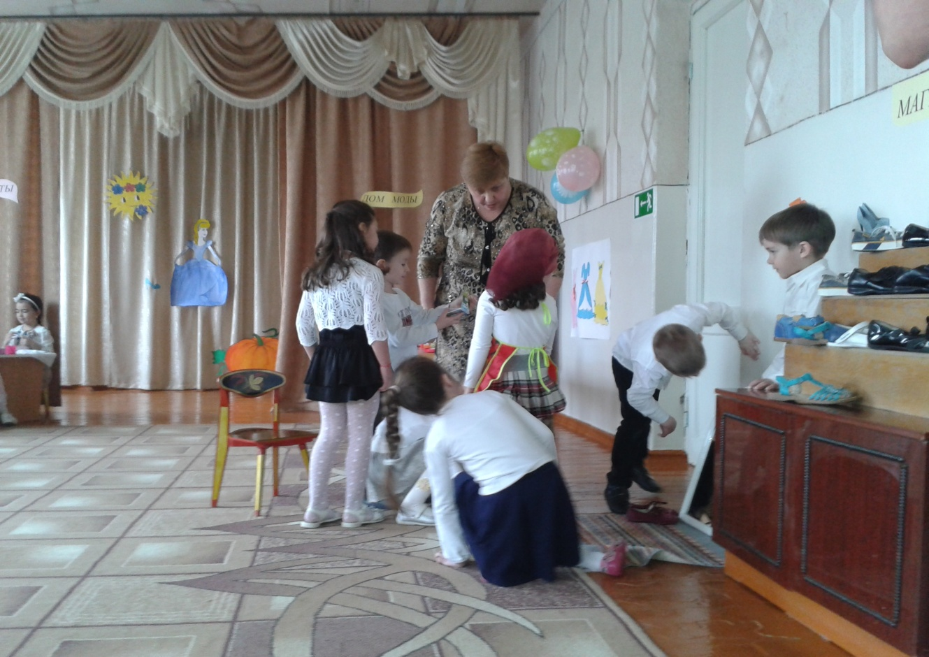
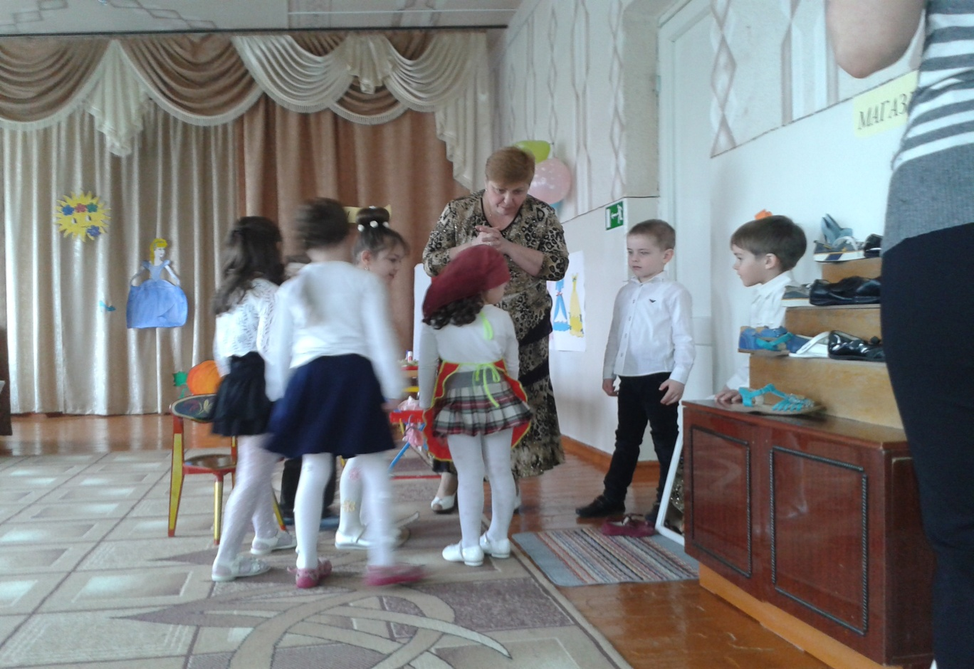

Золушка: Спасибо, ребята, но я все равно не могу отправляться на бал у меня, же нет платья, а мое, к сожалению не подходит.
Добрая Фея: Золушка, если мы чего-то очень сильно захотим, то все обязательно исполнится. Золушка, милое дитя, вот тебе платье из последней коллекции нашего Дома моды иди скорей переодевайся и поучаствуй показе мод.
А мы с ребятами выполним еще одно поручение мачехи.
Золушка: мачеха перемешала все зерновые с крупой (манка, кофе, фасоль). Как нам отделить одно от другого?
Обсуждение с детьми формы и размера кофе, фасоли и манки,
далее какие есть приспособления на столе (сито) и как им можно пользоваться?
Обсудить последовательность действий. Если будут разные варианты решения задачи, разделить детей на две группы и дать возможность реализовать свое предположение. 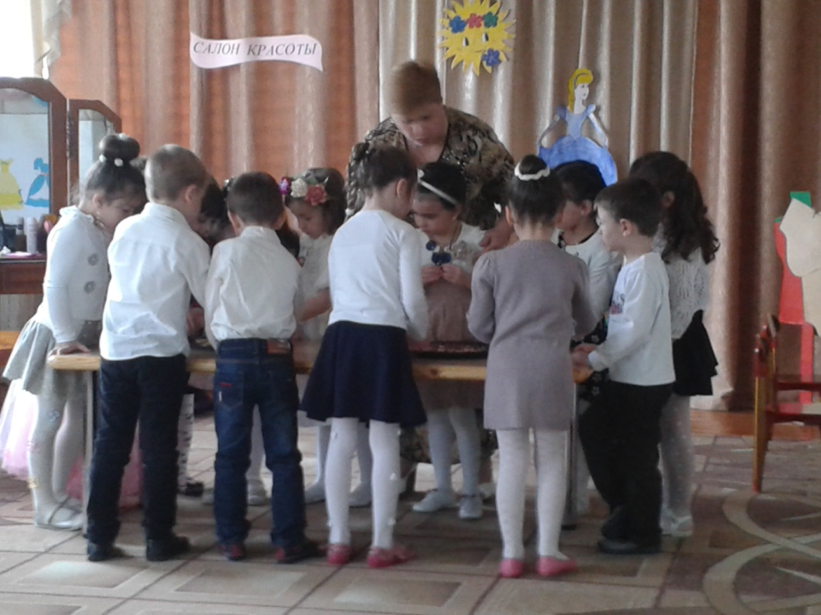

Добрая Фея в это время ведет с ребятами разговор, о том, кому еще когда-либо приходилось кого-то выручать, помогать, защищать. Начинается показ мод.
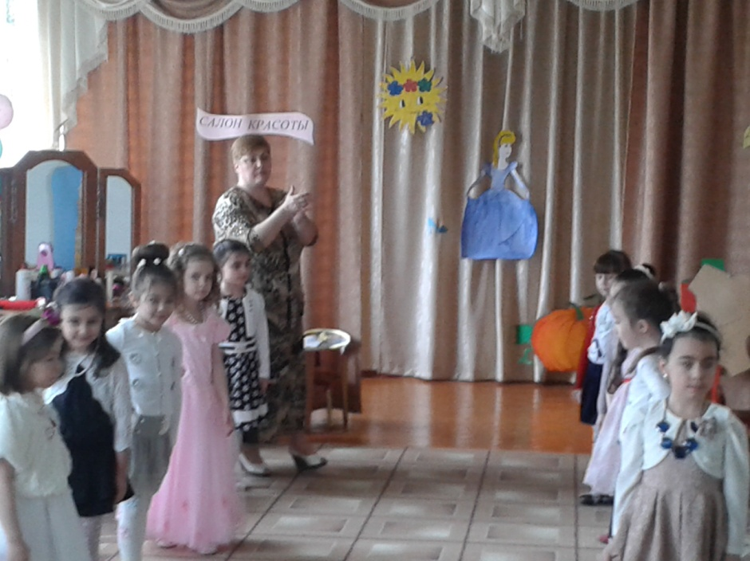

К детям выходит Золушка в новом платье.
Песня «Модницы» 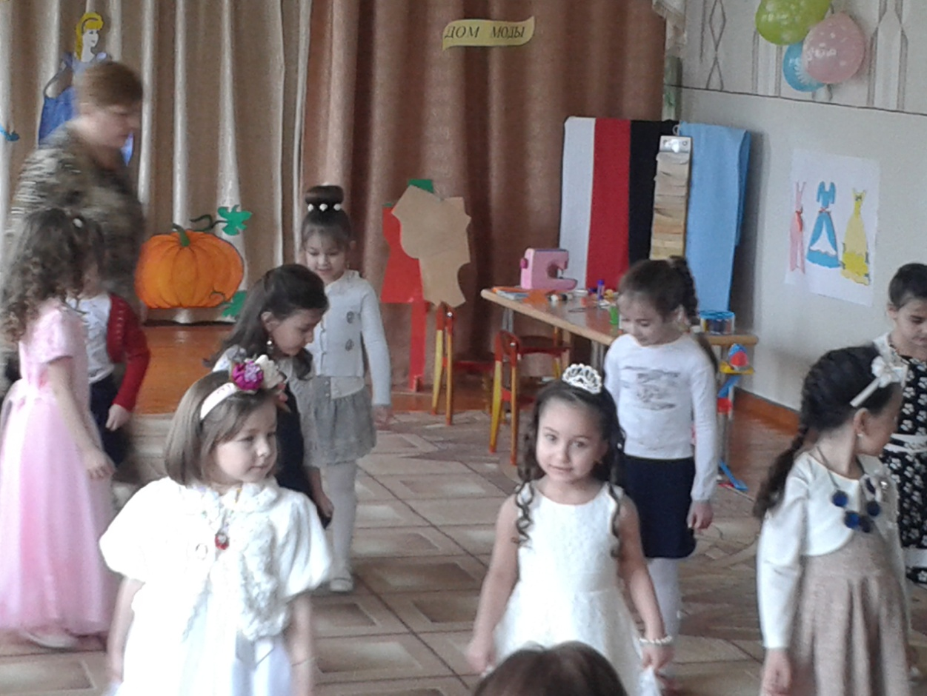
Золушка: Спасибо вам большое! Вы настоящие друзья! А у меня есть предложение, а давайте мы сами себе устроим бал, и будем танцевать. Повторяйте за мной!
( дети любуются ею, поют все вместе в хороводе песню из кинофильма «Золушка» - встаньте дети, встаньте в круг…)
Добрая фея: Вот видите ребята, как здорово помогать тем, кто нуждается! Спасибо за вашу доброту и понимание.

